Liebe Bewohnerinnen und Bewohner,

der Eiswagen kommt wieder zu uns.

Samstag, 14. Oktober
ca. 11 Uhr
vor dem Haupteingang
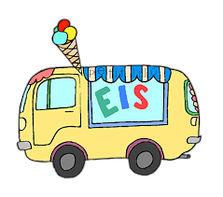
Guten Appetit!

